Оглавление

1. СОЗДАНИЕ ОТЧЕТА ПЛАНОВИКОМ 2

2. УТВЕРЖДЕНИЕ ОТЧЕТА ПЛАНОВИКОМ 9

# **СОЗДАНИЕ ОТЧЕТА ПЛАНОВИКОМ**

В разделе «Отчеты» доступен раздел «[Отчет по закупкам по особому порядку](http://10.223.56.23/#/int/special-order-report)».

Если у пользователя назначены сразу две роли: «Плановик» и «Аналитик внутристрановой ценности», то в разделе «Отчеты - [Отчет по закупкам по особому порядку](http://10.223.56.23/#/int/special-order-report)» отобразится страница, на которой отображены две вкладки (рисунок 1):

1. **Отчет по закупкам по особому порядку** – эта вкладка предназначена для того, чтобы Плановик создал отчет
2. **Формирование отчета по особому порядку** – эта вкладка предназначена для того, чтобы проверяющий, то есть сотрудник с ролью «Аналитик внутристрановой ценности» формировал отчет для проверки.

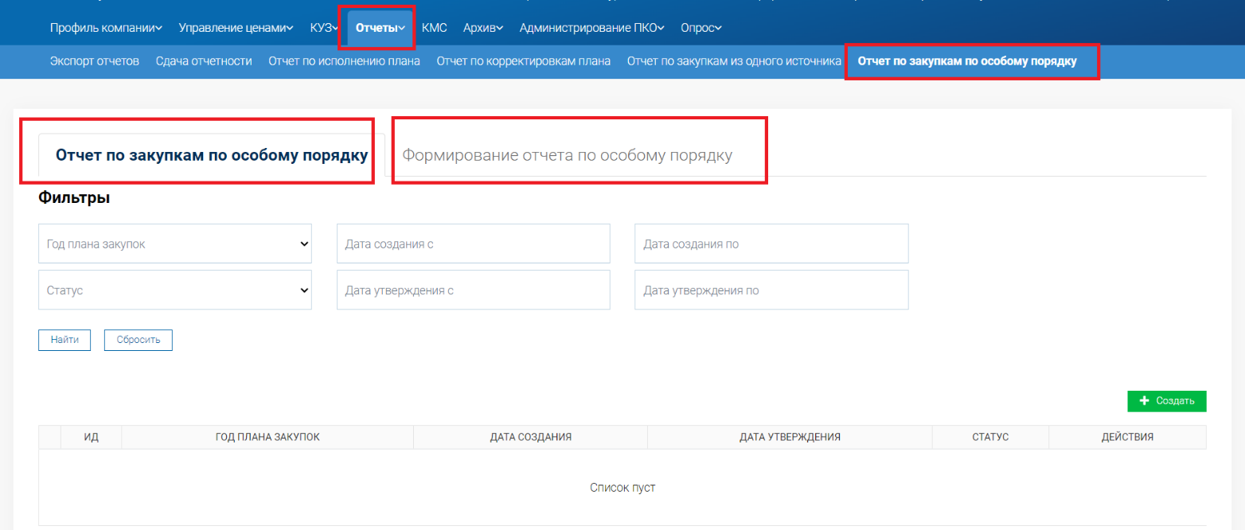

*Рисунок 1.*

Соответственно, если у вас только одна из указанных выше ролей, то на странице будет отображена только одна из вкладок

Если Вам необходимо создать отчет, то необходимо убедиться, что у вас назначена роль «Плановик», затем перейти в раздел ««Отчеты - [Отчет по закупкам по особому порядку](http://10.223.56.23/#/int/special-order-report)». Во вкладке «Отчет по закупкам по особому порядку**»** необходимо нажать на кнопку «Создать», отобразится модальное окно, в котором необходимо из выпадающего списка выбрать год и нажать на кнопку «Сохранить» (рисунок 2):

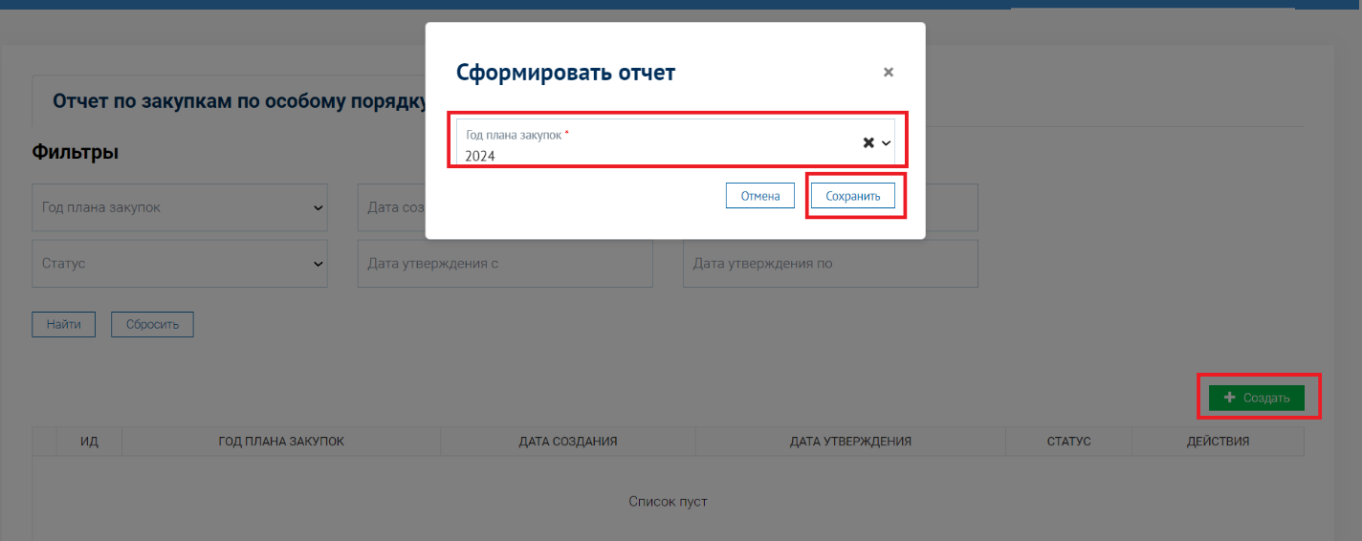

*Рисунок 2*

При нажатии на «Сохранить» созданный отчет отобразится в статусе «Проект» (рисунок 3):

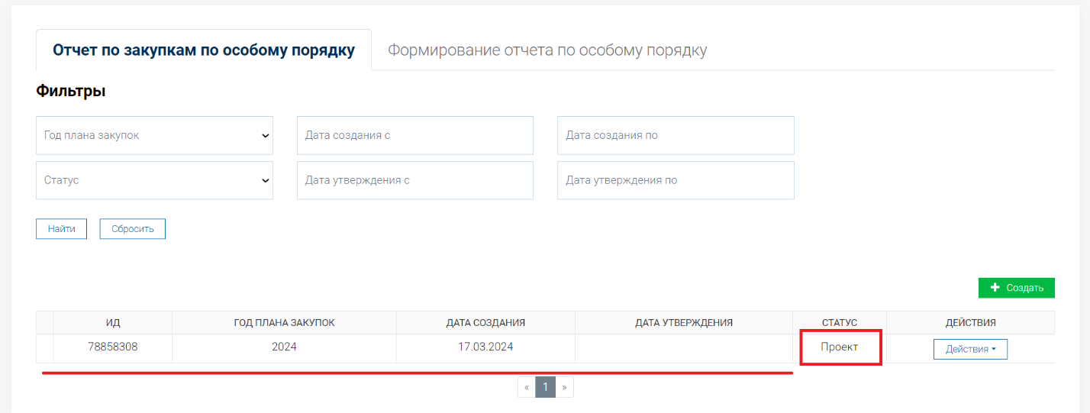

*Рисунок 3*

Внимание! За один год невозможно создать больше одного отчета. Если при создании отчета будет выбран год, за который уже есть ранее созданный отчет, то отобразится ошибка «Отчет за выбранный год уже существует, за один год может быть создан только один отчет» (рисунок 4):

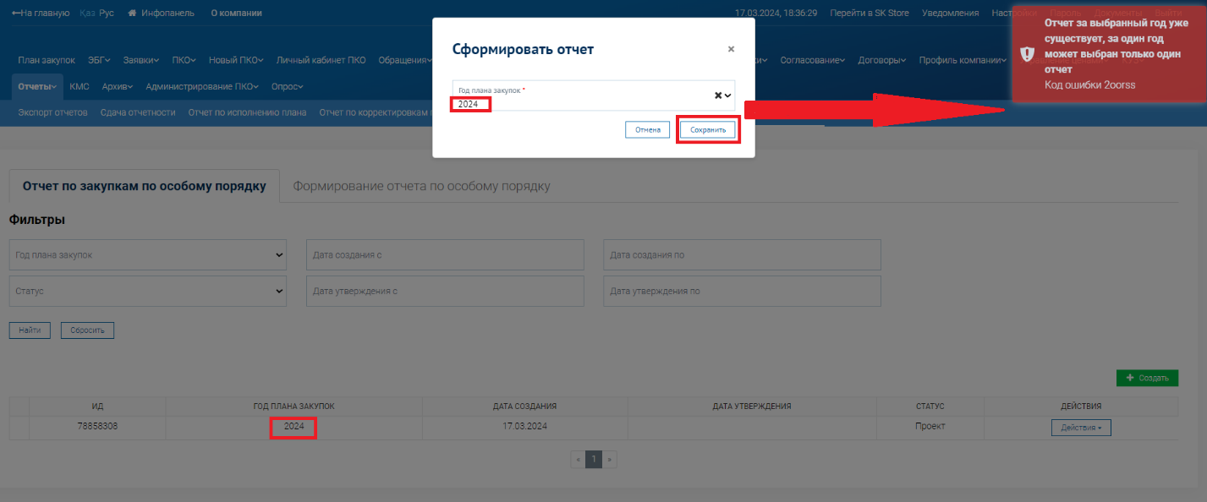

*Рисунок 4*

У отчета в статусе «Проект» в списке действий будут отображены следующие действия (рисунок 5):

* Просмотреть – при нажатии откроется страница, на которой необходимо создавать строки отчета;
* Утвердить – данное действие необходимо выполнить только после того, как все строки будут внесены в отчет;
* Удалить – при необходимости отчет в статусе «Проект» можно удалить.

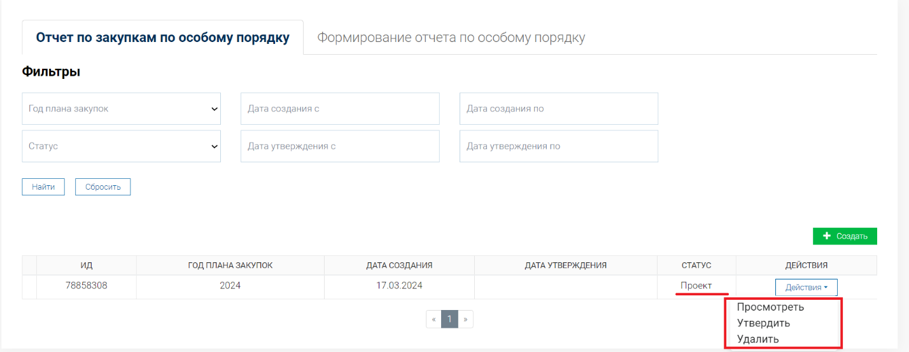

*Рисунок 5*

При нажатии на кнопку «Просмотреть

Для того, чтобы создать строку отчета, необходимо в списке действий нажать на «Просмотреть», в результате чего отобразится следующая страница (рисунок 6):

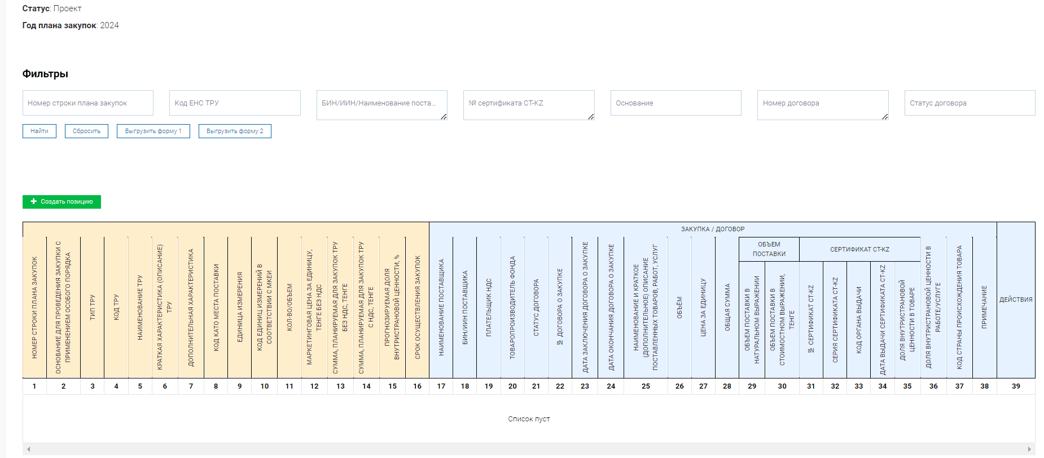

*Рисунок 6*

Далее необходимо создать строку в отчете, для этого надо нажать на кнопку «+ Создать позицию» (рисунок 7):

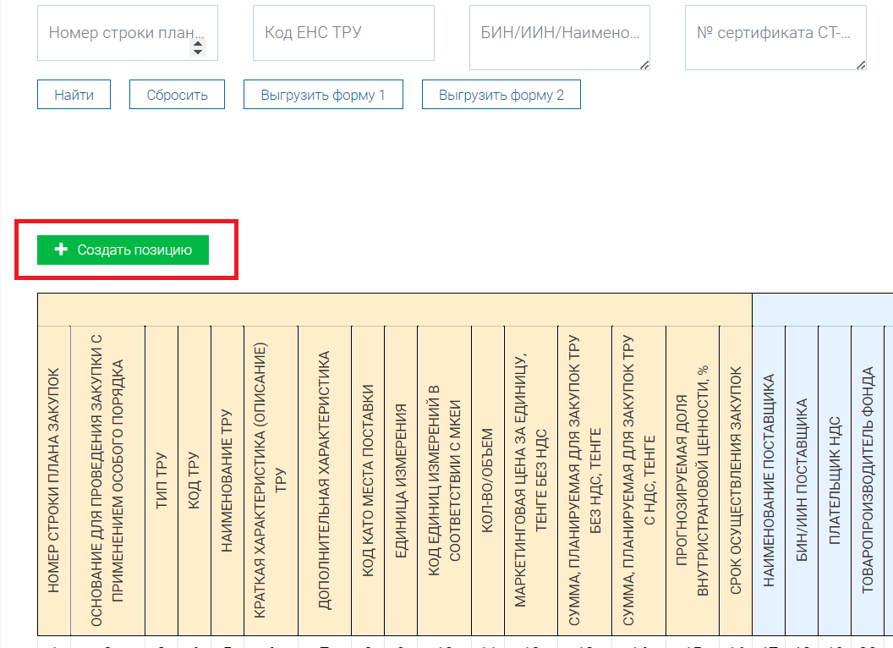

*Рисунок 7*

При нажатии на кнопку «+ Создать позицию» отобразится страница создания строки отчета (рисунок 8):

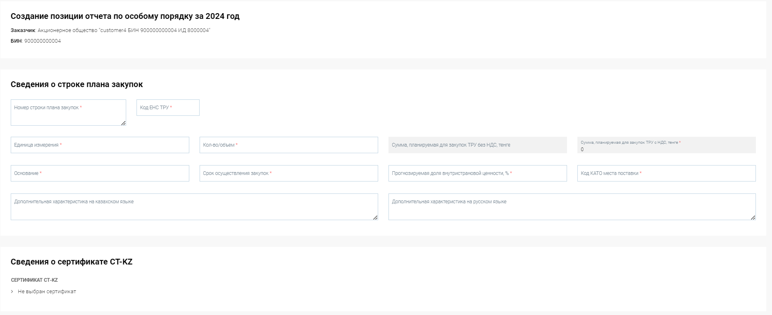



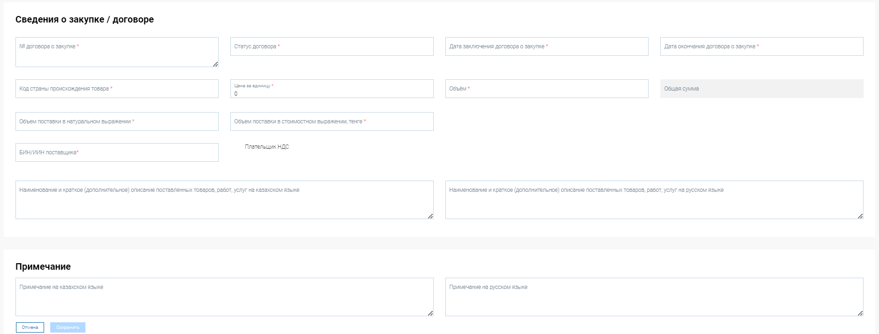

*Рисунок 8*

На данной странице необходимо заполнять поля и нажать на кнопку «Сохранить», в результате чего в отчете будет отображена данная строка (рисунок 9):

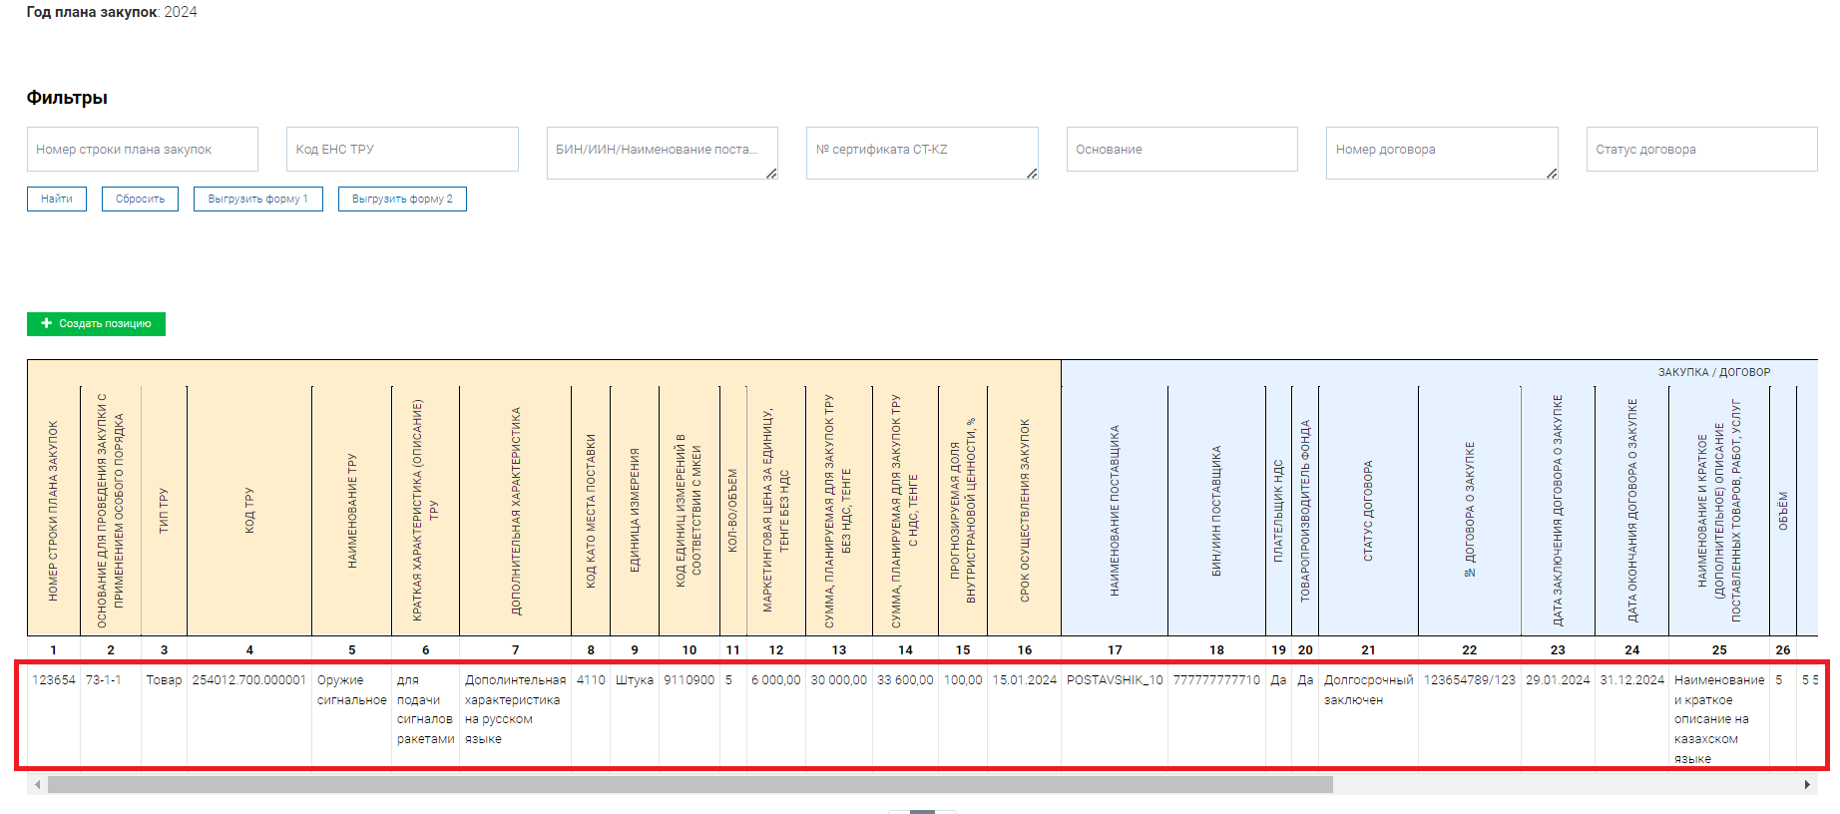

*Рисунок 9*

Если отчет в статусе «Проект», в в списке действий в каждой строке будут отображаться действия (рисунок 10):

* Корректировать
* Удалить

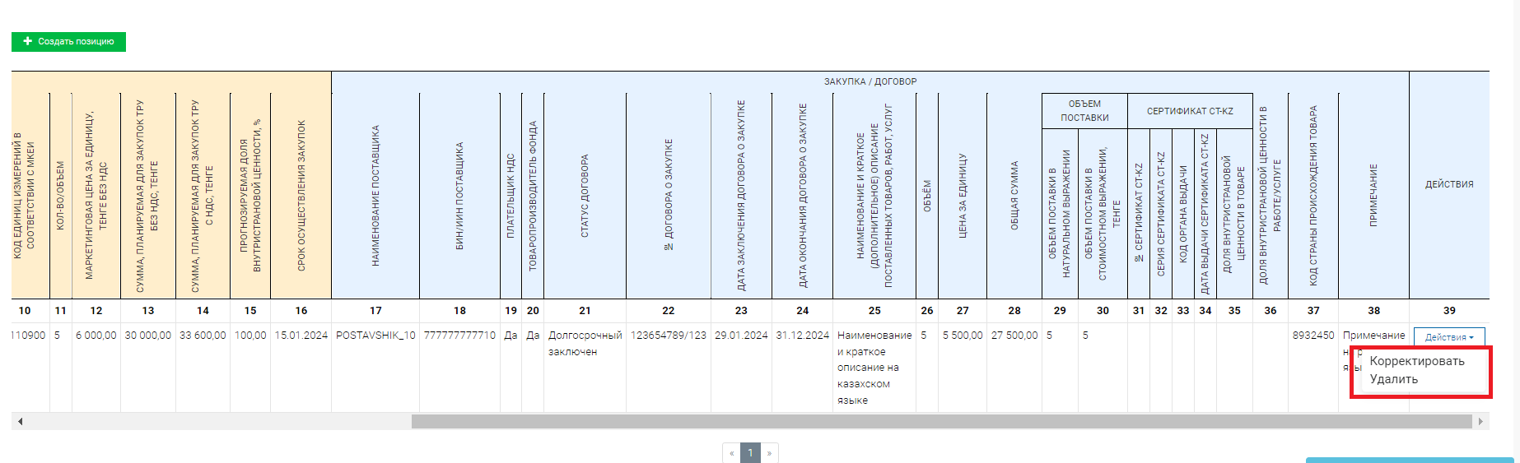

*Рисунок 10*

При необходимости строку можно удалить, либо откорректировать, выбрав нужное время.

При необходимости Плановик может выгрузить отчет в Эксель, путем нажатия на кнопки «Выгрузить форму 1» и «Выгрузить форму 2» (рисунок 10):

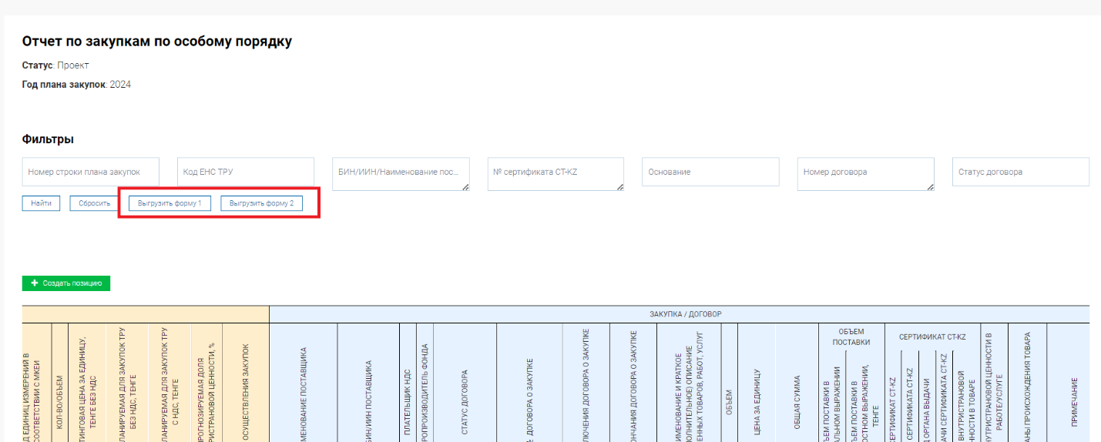

*Рисунок 11*

# **УТВЕРЖДЕНИЕ ОТЧЕТА ПЛАНОВИКОМ**

После того, как в отчет будут внесены все необходимые строки, его необходимо утвердить, для этого в списке действий отчета необходимо выбрать действие «Утвердить» (рисунок 12):

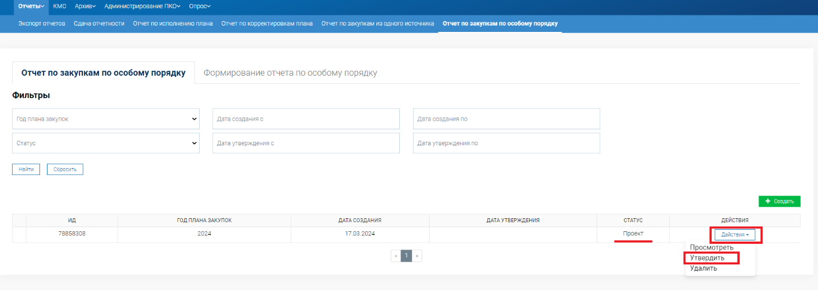

*Рисунок 12*

При нажатии на данное действие отобразится окно для подтверждения (рисунок 13):

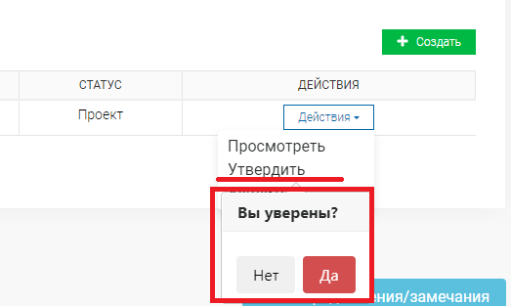

*Рисунок 13*

При нажатии на «Да», статус отчета изменится с «Проект» на «Утвержден» (рисунок 14):

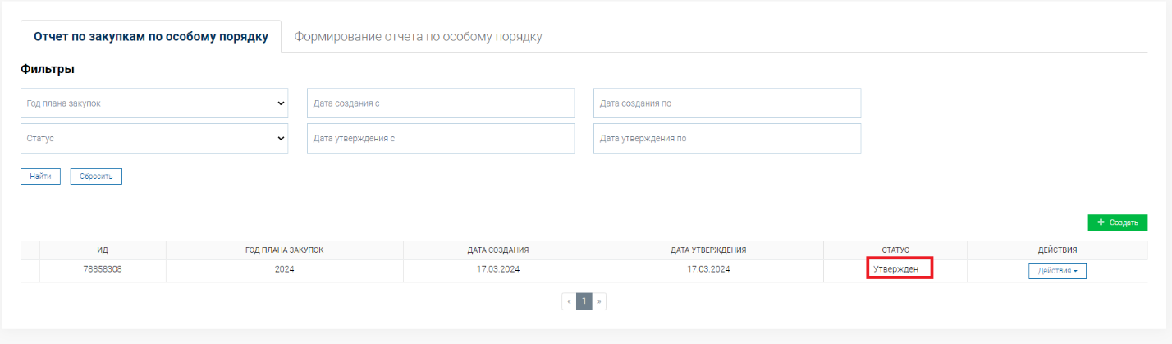

*Рисунок 14*

В статусе «Утвержден» у отчета отображаются следующие действия (рисунок 15):

* Просмотреть
* Корректировать

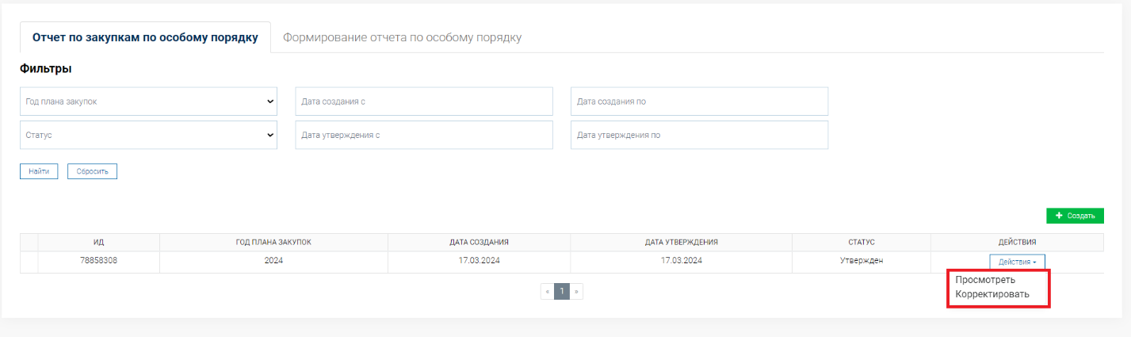

*Рисунок 15*

При нажатии на кнопку «Просмотреть» будет отображена страницы со строками отчета, с возможностью поиска нужных строк при помощи полей для поиска, а также при необходимости доступно выгрузить форму 1 и форму 2 (рисунок 16).

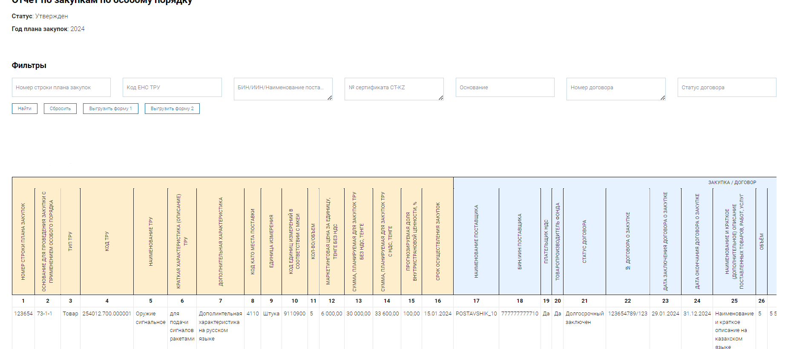

*Рисунок 16*

Создать новую строку в статусе отчета «Утвержден» невозможно, так как не будет отображаться кнопка «+Создать позицию».

Если необходимо внести изменение в утвержденный отчет, то необходимо выполнить действие «Корректировать», в результате чего отобразится окно для подтверждения. При выборе «Да», будет создана новая версия отчета в статусе «Проект», в которой доступно внести изменения в имеющиеся строки или создание новых строк.